Actividades para la semana del 8/03 al 12/03

Matemática
Repasamos un poquito…
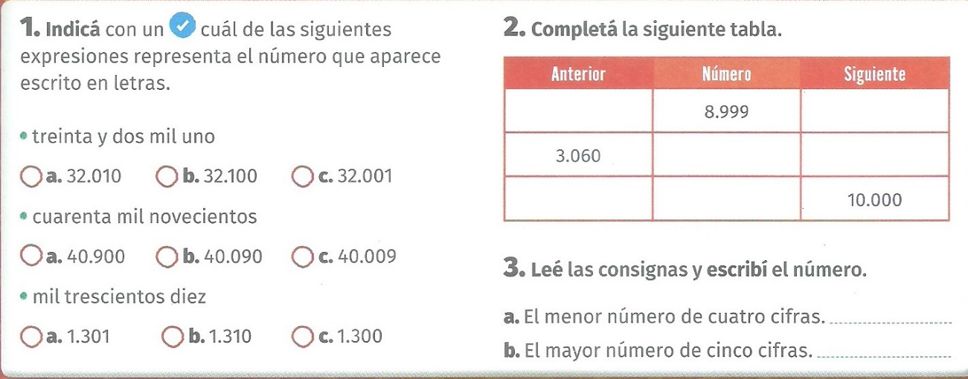

Escribí el anterior y el siguiente de cada número.

Anterior | Número | Siguiente
 | 70
 | 189
 | 409
 | 1.000
 | 2.999
 | 5.909

LENGUA
A recordar el ABECEDARIO!!

Actividades:

- Completa las letras que faltan en el abecedario:
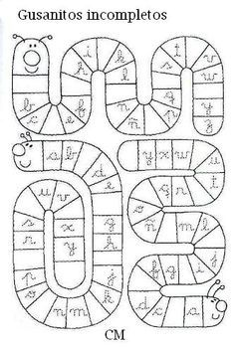
- Escribe el abecedario en los tres tipos de letras: imprenta mayúscula, imprenta minúscula y cursiva (mayúscula y minúscula).

- Lee las siguientes adivinanzas y corrige las respuestas reemplazando cada letra por la que aparece antes en el abecedario.

CERCA DEL POLO, SENTADA SOBRE UNA ROCA, SUAVE, DE COLOR NEGRA, BIGOTUDA.  TODOS LA LLAMAN…  RESPUESTA: GPDB | EN EL DESIERTO NACÍ,  MI LOMO NO ES RECTO POR ESO DICEN QUE SOY MUY JOROBADO.  RESPUESTA: DBNFMMÑ
DOS PINZAS TENGO, HACIA ATRÁS CAMINO, DE MAR O DE RÍO EN EL AGUA VIVO.  RESPUESTA: DBÑHSFKP | SOY UN SEÑOR MUY ELEGANTE Y EXCELENTE NADADOR,  PUEDO HACER CON MI CUELLO SIGNOS DE INTERROGACIÓN.  RESPUESTA: DJTÑF

- Ordena alfabéticamente las siguientes palabras:
ZAPATILLA – MERCADO – CAMISA – FLOR – JIRAFA – HELADO – RUEDA – VENTANA – KIOSCO – TROFEO.

- Escribe una palabra que pueda ir en orden alfabético en cada espacio.
ARAÑA- _________ - ___________ - DINOSAURIO - ELEFANTE- FACTURA - _______________- _______________ - INDIO- ____________ - KILO - ________________ - _______________ - ___________ - ÑANDÚ-
____________ - ___________ - QUESO - __________ - SUSTO - __________ - _____________ - ______________ - WALTER – XILÓFONO - ____________ - ________________.

RECUERDA:
Para ordenar alfabéticamente una serie de palabras debes observar la primera letra de cada palabra y acomodarlas siguiendo el orden del abecedario.
En el caso de que haya dos o más palabras que comiencen con la misma letra, deberás observar la segunda y/o la tercera según se necesite, siempre siguiendo el orden del abecedario.

CIUDADANÍA Y PARTICIPACIÓN
Y VOS… ¿CÓMO TE SENTÍS?

- Pensamos y recordamos todo lo vivido el año pasado y durante las vacaciones y sobre aquellas emociones y sentimientos que nos genera reencontrarnos nuevamente en el colegio.

- A continuación completaremos una ficha que nos permitirá expresar aquello que sentimos.

Y VOS… ¿CÓMO TE SENTÍS?

ALEGRÍA TRISTEZA ENOJO TEMOR SORPRESA

ME SIENTO ASÍ PORQUE _______________________________________________________
___________________________________________________________________________
____________________________________________________________________________
___________________________________________________________________________
¿CÓMO IDENTIFICO ESA EMOCIÓN EN MI CUERPO? ________________________________
____________________________________________________________________________
____________________________________________________________________________

- Para finalizar escribiremos y dibujaremos dentro del círculo aquello que se relacione con lo que sentimos. Pueden representarse palabras, dibujos, frases, nombres, etc.

LA CÁPSULA DEL TIEMPO.
- Cada uno de ustedes escribirá en un papel, cuáles son sus expectativas, sus deseos, aquello que quiere lograr o mejorar durante este año. Lo colocarán en un sobre; que lo pueden hacer ustedes mismos…y le colocarán al sobre su nombre y apellido. Lo traerán al colegio y lo guardaremos en una caja. A fin de año, abriremos cada sobre y veremos si pudieron cumplir con lo que se propusieron.

- Escribe a continuación todas aquellas actitudes que llevarás a cabo para que la convivencia en el aula sea armónica y para ser un buen alumno.

Este año yo me propongo…
- ______________________________________________________________

- ______________________________________________________________

- _______________________________________________________________

- ________________________________________________________________

NUEVA NORMALIDAD… NUEVAS REGLAS.
Ya todos sabemos que estamos transitando un año diferente, por lo que hay nuevas reglas a seguir.
¡Primero nos informamos!
Busca en internet y responde:
- ¿A qué se llama “BROTE”?
- ¿Qué es una “EPIDEMIA”?
- ¿A qué hace referencia una “PANDEMIA”?
- ¿Qué es el coronavirus?
- ¿Cuáles son los síntomas que hay que tener en cuenta?
Por último, elabora 5 reglas del nuevo protocolo a seguir en el colegio.

Trata de armar esas reglas de manera positiva.
Por ejemplo, en lugar de decir “NO COMPARTIR OBJETOS PERSONALES” puedes decir “CADA UNO UTILIZA SU PROPIO MATERIAL PARA EVITAR ENFERMARNOS”

Compartiremos todo esto en el aula de manera presencial y así construiremos nuestras propias nuevas reglas.

¡Nos vemos el lunes en el colegio! Lleven todo completo para corregirles.
Seño Adri

